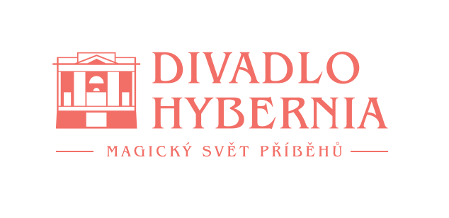

Praha, 28. září 2025

Vyprodanou Hybernii očaroval DIVOTVORNÝ HRNEC – úspěšná premiéra vrátila na prkna, která znamenají svět, muzikál Voskovce a Wericha

České muzikálové špičky vrátily v Divadle Hybernia život poslednímu společnému dílu Voskovce a Wericha, muzikálu Divotvorný hrnec. Pohádkový muzikál nejen o hledání pravého štěstí uchvátil českou dvojici v původní verzi broadwayského představení Finian’s Rainbow natolik, že ji hned po společném návratu z emigrace převedli na české jeviště s přenesením do českých reálií. Téměř po osmdesáti letech od tohoto uvedení se diváci mohou těšit na zábavnou podívanou v novém pojetí, ale stále se stejnou laskavostí, jemným humorem a s odvěkým přáním vítězství dobra nad zlem. V hlavních rolích se objeví Petr Rychlý, Marie Křížová, Jan Kříž, Robert Urban, Petr Jeništa a další. Divotvorný hrnec měl včera premiéru v Divadle Hybernia.

Voskovec s Werichem nahradili v Divotvorném hrnci amerického maršálka vodníkem Čochtanem, který přichází z Třeboně. Celý muzikál díky nim vychází z českého prostředí, které domácí diváci velmi dobře znají. Podstata myšlenky, že domov máme jen jeden, stále zůstává. „Původní verze muzikálu sice nese stopy doby, ve které vznikla, ale my ji přetváříme tak, aby oslovila dnešního diváka. Přidáváme svěží nápady a nečekané momenty – například situaci, kdy kouzlem doslova během dvou vteřin, dojde k proměně senátora Randalla. Je to efektní, překvapivé a diváci si to rozhodně užijí,“ říká Oldřich Kříž, režisér Divotvorného hrnce.

Na představení se teprve chystá syn Jana Wericha, Jiří Werich Petrášek, který se těší na nové provedení. „Divotvorný hrnec se vrací...pro mě osobně je to pohlazení po duši a radost v srdci. Naposledy jsem ho viděl na scéně Otáčivého hlediště v Českém Krumlově. Nejde jen o to, že je to dílo zdařilé, ale důstojná vzpomínka na velikány českého divadla. A tak velký dík patří Divadlu Hybernia, že nám tento zážitek umožní. A já jsem opravdu nadšen,“ upřesnil herec a moderátor.

Mezi hlavním obsazením diváci uvidí Petra Rychlého, Marii Křížovou, Dagmar Křížovou, Jana Kříže, Roberta Urbana, Lukáše Randáka, Petra Jeništu, Tomáše Kyselku, Martina Polacha, Ernesto Čekana a mnoho dalších. „Když jsem Divotvorný hrnec viděl v televizi jako malý kluk, zůstal jsem u toho sedět a mile se usmívat. Pak jsem se s ním setkal znovu v Divadle Na Fidlovačce, kde jsme ho hráli. Když se řekne Voskovec a Werich, vybaví se mi úžasný inteligentní český humor,“ prozradil Petr Rychlý, který hraje v Divotvorném hrnci roli Josefa Maršálka.

„Divotvorným hrncem navazujeme na velký úspěch muzikálu Zpívání v dešti. Jedná se o tradiční, klasický muzikál, kdy se diváci mohou těšit na známé melodie, skvělé herecké výkony a oblíbený příběh. Premiéra byla vyprodaná, měla úžasnou atmosféru a už teď je vidět, že zájem o tuto klasiku stále pokračuje. Další představení jsou již teď z velké části vyprodaná také, a to nás těší,“ říká Eva Homindová, ředitelka Divadla Hybernia.

Více informací a obsazení rolí najdete na webových stránkách divadla www.hybernia.eu.

Kontakt pro bližší informace:
Hana Tietze
Mobil: 602 349 483
E-mail: hana.tietze@email.cz

